Отчет о проведении интеллектуального турнира по игре «Брейн-ринг» экономической направленности на базе Якутского финансово-экономического колледжа - филиала ФГОБУ ВПО «Финансовый университет при Правительстве РФ»

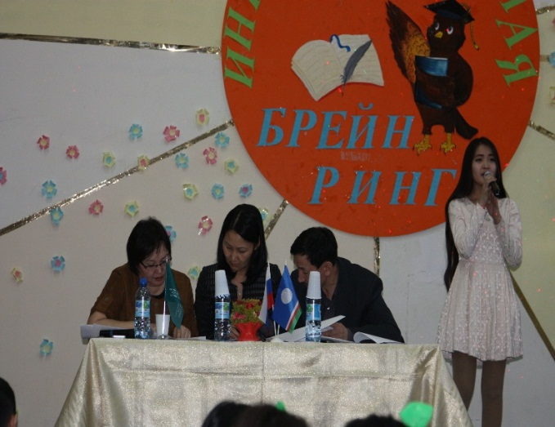
13 февраля 2015 г. в Якутском филиале Финуниверситета состоялся турнир по интеллектуальной игре «Брейн-ринг» экономической направленности среди студентов ССУЗов РС (Я). В нем приняли участие студенты Якутского торгово-экономического колледжа потребительской кооперации, Якутского сельскохозяйственного техникума, Якутского колледжа связи и энергетики им. П.И. Дудкина, Якутского индустриально-педагогического колледжа, Якутского коммунально-строительного техникума и Якутского филиала Финуниверситета.
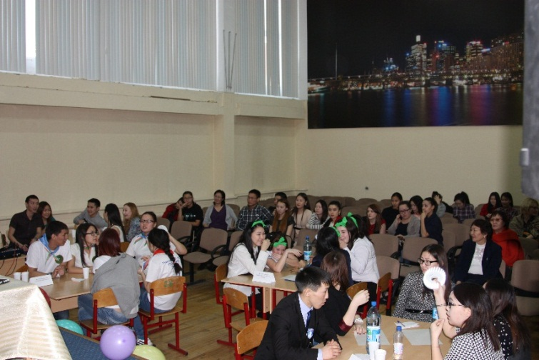
Турнир состоял из 6 раундов, которые были посвящены определенным дисциплинам и темам: экономическая теория, налоги и налогообложение, информационные коммуникационные технологии, литература, денежный фольклор и т.д.

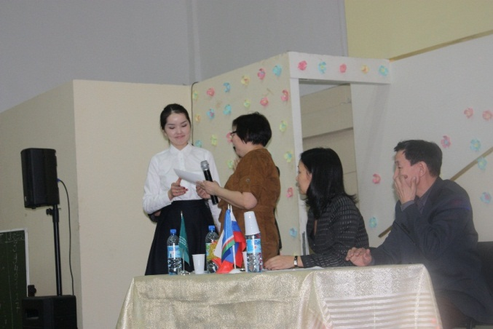
В качестве членов жюри были приглашены: Слепцова С.И., генеральный директор Республиканского центра технического учета и технической инвентаризации г. Якутска; Степанов П.А., доктор педагогических наук, профессор кафедры машиноведения СВФУ; Максимова О.Н., заместитель руководителя отдела анализа и мониторинга местных бюджетов. Министерства финансов Республики Саха (Якутия).

В результате 6 раундов места распределились следующим образом:
1 место – Якутский филиал Финуниверситета
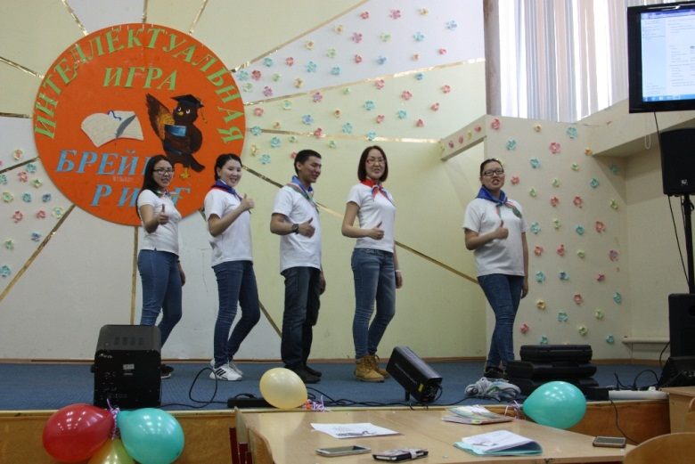
2 место – Якутский торгово-экономический колледж потребительской кооперации
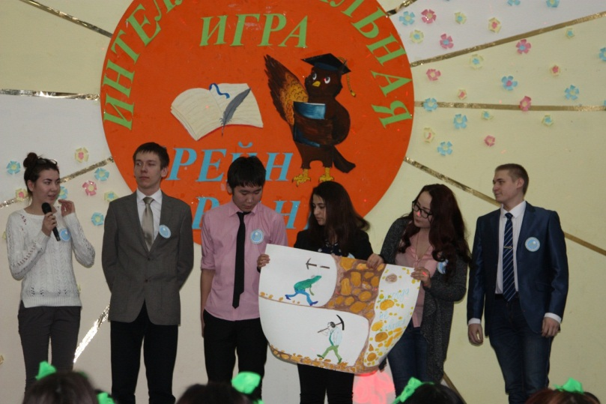
3 место – Якутский коммунально-строительный техникум.
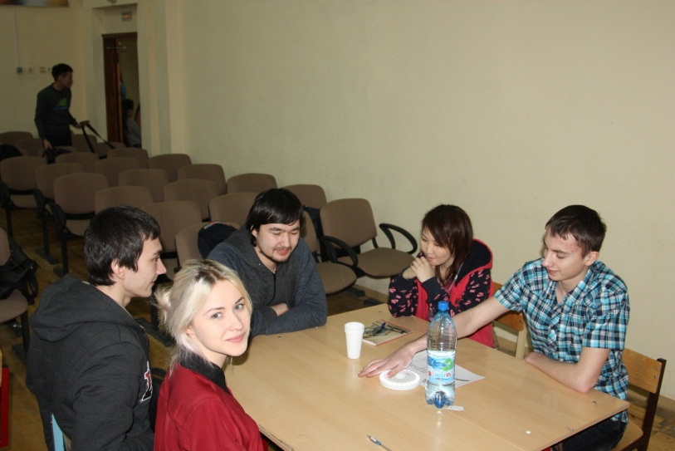

Участники, отличившиеся блистательными ответами удостоились номинаций:
«Умник» - Глотова Алина, студентка 3 курса группы БН-12-1 Якутского торгово-экономического колледжа потребительской кооперации;
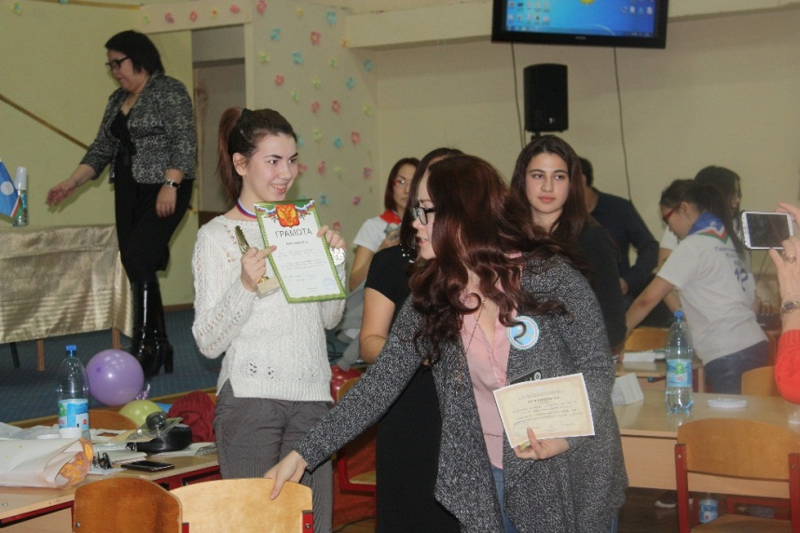

«Путь к успеху» - Лялин Илья, студент 1 курса гр. СТУЗ-14 Якутского коммунально-строительного техникума
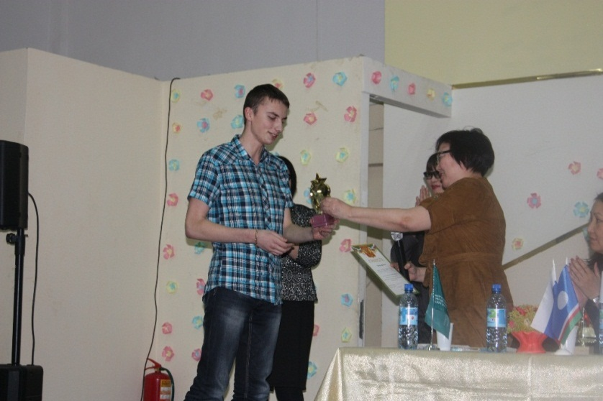
«За креативность» - Чоемусова Надя, студентка 2 курса Бус-14 (у).
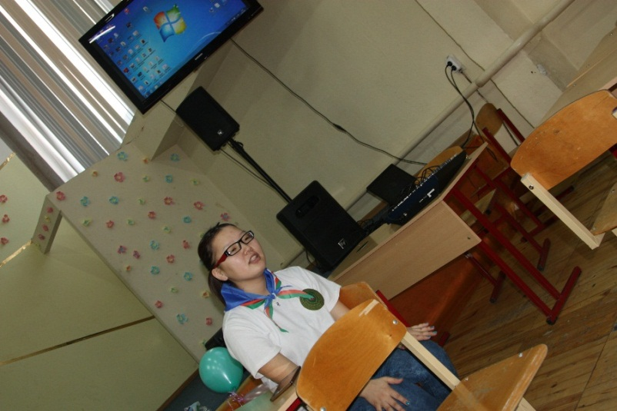
Все участники награждены грамотами и ценными призами.

